Nájemní smlouva
uzavřena podle § 2201 a násl. zákona č. 89/2012 Sb., občanský zákoník, ve znění pozdějších předpisů

Smluvní strany

Statutární město Ostrava
Prokešovo náměstí 8, 729 30 Ostrava
IČO: 00845451
DIČ: CZ00845451
zastoupeno xxxxxxx xxxxxxxxx
Bankovní spojení: xxxxxxxxxxxxx
xxxxxxxxxxxxx
xxxxxxxxxxxxx

(dále jen „pronajímatel“)

a

PROMET PROPERTY s.r.o.
se sídlem 28.října 3138/41, Moravská Ostrava, 702 00 Ostrava
IČO: 109 04 603
DIČ: CZ699004237
zapsaná v obchodním rejstříku vedeném Krajským soudem v Ostravě, oddíl C, vložka 86032
zastoupená jednateli Denisou Materovou, MIM a Ing. Martinem Kamarádem

(dále jen „nájemce“)

Obsah smlouvy

čl. I.

Úvodní ustanovení

- Smluvní strany prohlašují, že údaje uvedené v záhlaví této smlouvy jsou v souladu se skutečností v době uzavření smlouvy. Smluvní strany se zavazují, že změny dotčených údajů oznámí bez prodlení druhé smluvní straně.

čl. II.

Předmět a účel nájmu

- Pronajímatel je vlastníkem pozemků:
- parc. č. 147/2 - ostatní plocha, ostatní komunikace
- parc. č. 147/4 - ostatní plocha, ostatní komunikace
- parc. č. 192/3 - ostatní plocha, jiná plocha

- parc. č. 192/6 - ostatní plocha, jiná plocha
- parc. č. 192/8 - ostatní plocha, jiná plocha
- parc. č. 192/14 - ostatní plocha, jiná plocha
- parc. č. 195/4 - ostatní plocha, jiná plocha

vše v k. ú. Moravská Ostrava, obec Ostrava, zapsáno u Katastrálního úřadu pro Moravskoslezský kraj, Katastrální pracoviště Ostrava, na listu vlastnictví č. 2577.

- Pronajímatel se zavazuje přenechat nájemci k dočasnému užívání pozemek:
- parc. č. 147/2, ostatní plocha – ostatní komunikace o výměře 6 m²,
- parc. č. 147/4, ostatní plocha – ostatní komunikace o výměře 4 m²,
- parc. č. 192/6, ostatní plocha – ostatní komunikace o výměře 3 m²,
- parc. č. 192/14, ostatní plocha – ostatní komunikace o výměře 87 m²,
- parc. č. 195/4, ostatní plocha – ostatní komunikace o výměře 6 m²,
- část pozemku parc. č. 192/3, ostatní plocha – ostatní komunikace o výměře 120 m²
- část pozemku parc. č. 192/8, ostatní plocha – ostatní komunikace o výměře 5 m²

vše v k. ú. Moravská Ostrava, obec Ostrava, (dále jen „předmět nájmu“), v jemu známém stavu, tento se zavazuje jej v tomto stavu do nájmu převzít a užívat jej ke smluvenému účelu, řádně o něj pečovat a platit nájemné dle čl. III. této smlouvy.

- Předmět nájmu je pro účely této smlouvy vyznačen v situačních snímcích č. 1 až č. 7, které jsou nedílnou součástí této smlouvy.

- Účelem nájmu je zřízení staveniště a napojení na dopravní a technickou infrastrukturu pro stavbu „Bytový dům Vojanova“ v k. ú. Moravská Ostrava, obec Ostrava.

čl. III.

Nájemné
- Nájemné se sjednává ve výši 128,- Kč/m²/rok, tj. 29 568,- Kč ročně. V souladu s § 56a odst. 1 zákona č. 235/2004 Sb., o dani z přidané hodnoty, ve znění pozdějších předpisů, se jedná o osvobozené plnění.

- Nájemce se zavazuje platit roční nájemné dopředu nejpozději do 30. ledna příslušného kalendářního roku na účet pronajímatele uvedený v záhlaví této smlouvy. Zaplacením se rozumí připsání částky rovnající se ročnímu nájemnému na účet pronajímatele uvedený v záhlaví této smlouvy.

- Poměrná část ročního nájemného za období ode dne přenechání předmětu nájmu nájemci do posledního dne kalendářního roku, v němž byl přenechán předmět nájmu nájemci, bude nájemcem uhrazena nejpozději do 30 dnů ode dne přenechání předmětu nájmu nájemci, způsobem uvedeným v odst. 2 tohoto článku.

- Pronajímatel je oprávněn jednostranně nájemné zvýšit od prvního dne prvého měsíce běžného kalendářního roku o částku odpovídající míře inflace za předchozí kalendářní rok zveřejněné statistickým úřadem. O této skutečnosti bude nájemce uvědomen písemnou formou,
a to bez zbytečného odkladu poté, kdy bude míra inflace zveřejněna statistickým úřadem, nejpozději však do konce kalendářního roku, ve kterém došlo ke zveřejnění. Inflační navýšení je nájemce povinen zaplatit za období od 1. 1. do 31. 12. toho roku, ve kterém bylo zvýšení oznámeno, a to do 30 dnů ode dne doručení oznámení pronajímatele o tomto zvýšení nájemného. Pro další období je nájemce povinen platit nájemné včetně výše uvedeného zvýšení. Pronajímatel je oprávněn zvýšit nájemné nejdříve od počátku roku 2025. Tato každoroční úprava výše nájemného vyplývá přímo z této smlouvy a není k ní zapotřebí uzavírat dodatek ke smlouvě.
čl. IV.

Doba a skončení nájmu

- Nájem se sjednává na dobu určitou, ode dne účinnosti této nájemní smlouvy a skončí dnem, který předchází dni právních účinků zápisu následující služebnosti zřízené na základě smlouvy, která bude mezi smluvními stranami uzavřena v souladu se smlouvou o budoucí smlouvě specifikovanou v čl. VI. odst. 2 této smlouvy, a to služebnosti: venkovního vedení splaškové kanalizace a dešťové kanalizace, přípojky vodovodu a plynu, umístění retenční nádrže a umístění zpevněných ploch v předmětu nájmu, do katastru nemovitostí, nejpozději však nájem skončí dnem 31. 12. 2026.

- Nájem lze skončit:
- písemnou dohodou smluvních stran;
- písemnou výpovědí ze strany pronajímatele s 30denní výpovědní dobou, která počíná běžet od následujícího dne po doručení výpovědi nájemci v případě, že:
- nájemce užívá předmět nájmu v rozporu se sjednaným účelem nájmu,
- nájemce je v prodlení s placením nájemného, déle jak 30 dnů,
- nájemce přenechá předmět nájmu do užívání třetí osobě, vyjma osob oprávněných k provedení stavby uvedené v čl. II. odst. 4 této smlouvy;
- písemnou výpovědí ze strany nájemce s 30denní výpovědní dobou, která počíná běžet od následujícího dne po doručení výpovědi pronajímateli, v případě, že nedojde k vybudování: venkovního vedení splaškové kanalizace a dešťové kanalizace, přípojky vodovodu a plynu, umístění retenční nádrže a umístění zpevněných ploch.

čl. V.
Práva a povinnosti smluvních stran
- Pronajímatel se zavazuje přenechat předmět nájmu nájemci v den zahájení stavby uvedené v čl. II. odst. 4 této smlouvy a nájemce se zavazuje tento předmět nájmu téhož dne převzít, o čemž bude pořízen písemný předávací protokol.

- Nájemce odpovídá za veškeré škody, které způsobí svou činností na majetku pronajímatele nebo třetích osob.

- Nájemce není oprávněn přenechat předmět nájmu do užívání třetí osobě, vyjma osob oprávněných k provedení stavby uvedené v čl. II. odst. 4 této smlouvy.

- Nájemce se zavazuje oznámit písemně pronajímateli den zahájení stavby uvedené v čl. II. odst. 4 této smlouvy nejméně 15 dní před tímto dnem. Dnem zahájení stavby se rozumí termín, který stavebník oznamuje stavebnímu úřadu ve smyslu § 152 odst. 3 písm. a) stavebního zákona nebo v případě, že stavba nevyžaduje stavební povolení ani ohlášení stavebnímu úřadu se dnem zahájení stavby rozumí den, který nájemce určí jako den zahájení prací.

- Nájemce je povinen přenechat pronajímateli předmět nájmu poslední den nájmu bez ohledu na způsob ukončení nájemního vztahu, o čemž bude pořízen písemný protokol.

- V případě, že nájemce nepřenechá pronajímateli předmět nájmu v termínu dle odst. 5 tohoto článku, je nájemce povinen zaplatit pronajímateli smluvní pokutu ve výši 100,- Kč za každý den ode dne, kdy se ocitl v prodlení se splněním zmíněné povinnosti, a to na účet uvedený v záhlaví této smlouvy.

čl. VI.
Závěrečná ustanovení
- Smluvní strany se dohodly, že v případě, že nájem skončí uplynutím doby, na kterou byl sjednán a nájemce bude předmět nájmu užívat i po skončení nájmu, vylučuje se obnovení nájmu podle § 2230 odst. 1 zákona č. 89/2012 Sb., občanský zákoník, ve znění pozdějších předpisů.

- Smluvní strany prohlašují, že zároveň uzavírají smlouvu o budoucí smlouvě o zřízení služebnosti venkovního vedení splaškové kanalizace a dešťové kanalizace, přípojky vodovodu a plynu, umístění retenční nádrže a umístění zpevněných ploch v předmětu nájmu v k. ú. Moravská Ostrava, obec Ostrava.

- Smlouva nabývá účinnosti dnem přenechání předmětu nájmu nájemci vyjma ust. čl. V. odst. 1 a 4 této smlouvy a ustanovení tohoto odstavce, které nabývají účinnosti dnem zveřejnění této smlouvy v registru smluv v souladu se zákonem č. 340/2015 Sb., o zvláštních podmínkách účinnosti některých smluv, uveřejňování těchto smluv a o registru smluv, ve znění pozdějších předpisů (dále jen „zákon o registru smluv“). Smluvní strany se dohodly, že tuto smlouvu uveřejní v souladu se zákonem o registru smluv pronajímatel. Smluvní strany se dále dohodly, že k přenechání předmětu nájmu nájemci, a tedy ke dni zahájení stavby uvedené v čl. II odst. 4 této smlouvy může dojít až po zveřejnění této smlouvy v registru smluv. V případě, že nedojde k přenechání předmětu nájmu ani do 12 měsíců ode dne uzavření této smlouvy, se smluvní strany dohodly, že zanikají veškerá práva a povinnosti smluvních stran založené touto smlouvou.

- Tato smlouva může být měněna pouze písemně. Za písemnou formu nebude pro tento účel považována výměna e-mailových či jiných elektronických zpráv.

- Tato smlouva obsahuje úplné ujednání o předmětu smlouvy a všech náležitostech, které strany měly a chtěly ve smlouvě ujednat, a které považují za důležité pro závaznost této smlouvy. Žádný projev stran učiněný při jednání o této smlouvě ani projev učiněný po uzavření této smlouvy nesmí být vykládán v rozporu s výslovnými ustanoveními této smlouvy a nezakládá žádný závazek žádné ze stran.

- Smluvní strany se dohodly ve smyslu § 1740 odst. 2 a 3 zákona č. 89/2012 Sb., občanského zákoníku, ve znění pozdějších předpisů, že vylučují přijetí nabídky, která vyjadřuje obsah návrhu smlouvy jinými slovy, i přijetí nabídky s dodatkem nebo odchylkou, i když dodatek či odchylka podstatně nemění podmínky nabídky.

- Smluvní strany prohlašují, že si tuto smlouvu před jejím podpisem přečetly a že byla uzavřena po vzájemném projednání podle jejich pravé a svobodné vůle, určitě, vážně a srozumitelně.

- Smlouva je vyhotovena v pěti stejnopisech, z nichž pronajímatel obdrží čtyři vyhotovení a nájemce jedno vyhotovení.
čl. VII.
Doložka
Doložka platnosti právního jednání dle § 41 zákona č. 128/2000 Sb., o obcích (obecní zřízení), ve znění pozdějších předpisů:
- O záměru obce pronajmout předmět nájmu rozhodla rada města dne 31.10.2023 usnesením č. 02612/RM2226/46.

- Záměr pronajmout předmět nájmu byl zveřejněn na úřední desce Magistrátu města Ostravy v době od 02.11.2023 do 20.11.2023.

- O uzavření této smlouvy na straně pronajímatele rozhodla rada města dne 05.12.2023 usnesením č. 03004/RM2226/50.

V Ostravě dne ……………………….. V Ostravě dne ……………………

………………………………................. ………………………………………
za statutární město Ostrava za PROMET PROPERTY s.r.o.

………………………………………
za PROMET PROPERTY s.r.o.

Situační snímek č. 1
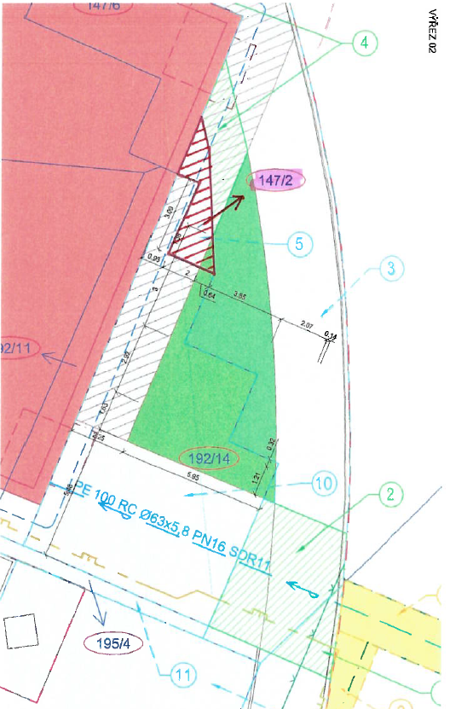

Situační snímek č. 2
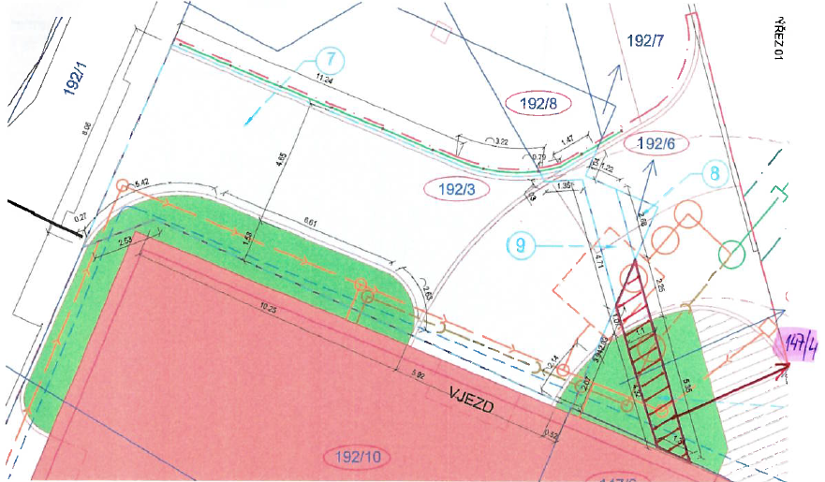

Situační snímek č. 3
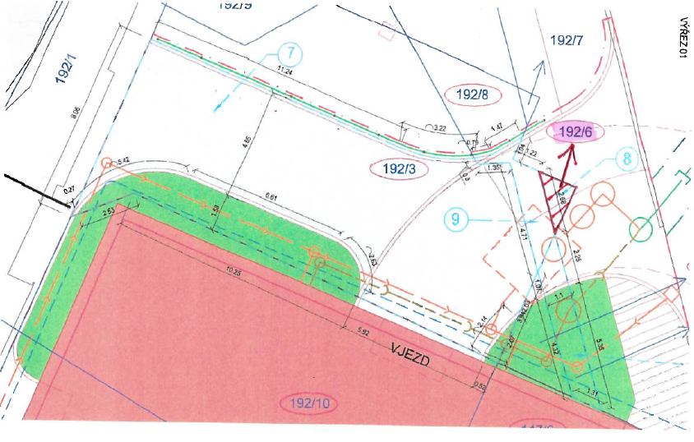

Situační snímek č. 4
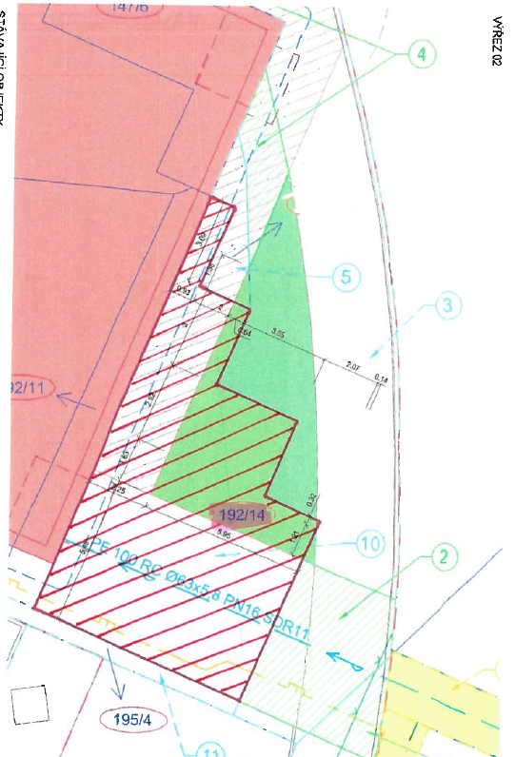

Situační snímek č. 5
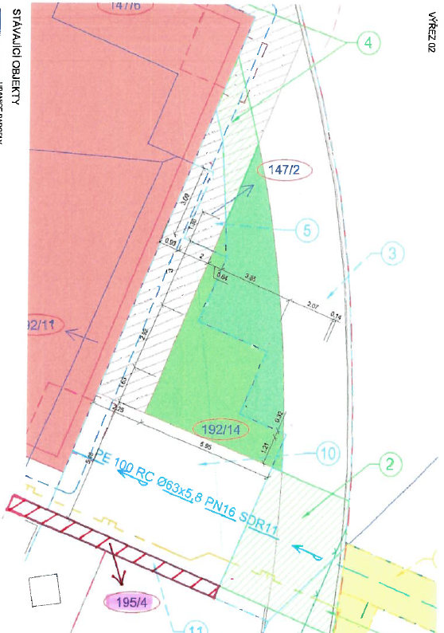

Situační snímek č. 6

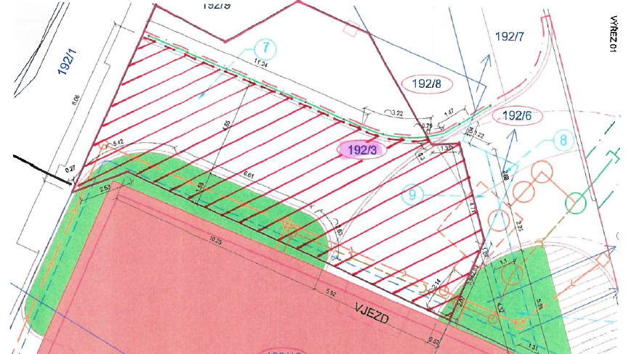

Situační snímek č. 7

